Профилактическая работа

Встреча с родителями

**Травля в классе: как заметить и чем помочь ребенку.**

ДЛЯ КОГО, ЗАЧЕМ И КАК

|  |
| --- |
| **Участники:** родители. |
| **Цель:** проработать актуальную проблему буллинга в детском коллективе. |
| **Задачи:** - дать определение понятию «буллинг»; - выяснить причины возникновения буллинга среди детей; - рассмотреть признаки буллинга; - определить, как помочь ребенку, который подвергается травле, и способы остановить это явление. |
| **Оборудование:** ноутбук, проектор для демонстрации видео и презентации, качели-балансир (небольшая доска, закрепленная на подставке, по типу детской качалки), ручки, бумага для записей. |
| **Время проведения:** 90 минут. |

**Этап 1. Вводная часть**

**Педагог-психолог:**

Здравствуйте, уважаемые родители! Сегодня мы с вами будем говорить об отношениях между детьми, в которых может возникнуть буллинг. Кто из вас знаком с понятием «буллинг»? Поднимите, пожалуйста, руки. Готов ли кто-то сказать своими словами, что это такое?

Если есть желающие ответить, выслушайте ответы, поблагодарите высказавшихся, не вносите уточнений в термин. Если никто не высказывается, переходите к информационной части.

**Педагог-психолог:**

Спасибо! Давайте разберемся, что такое буллинг и чем он отличается от других известных конфликтов и проблем популярности в детских коллективах.

**Этап 2. Содержательная часть**

**Мини-лекция**

Сопроводите рассказ для наглядности презентацией.

**Шпаргалка для родителей**

**Педагог-психолог:**

Буллинг – это современное название для травли. Травля в школе – распространенное явление в образовательной среде. Нельзя гарантировать, что какой-то класс или ребенок однозначно защищен от травли. К сожалению, и в гимназиях, частных школах, обычных классах может возникнуть буллинг. Назовем три главных признака буллинга и его отличия от конфликтов, чтобы понять, что обсуждаем совершенно особенное негативное явление.

Используйте шпаргалку для родителей «Как понять, что вашего ребенка травят», чтобы рассказать об этом негативном явлении. Покажите видеофрагмент о буллинге, например фрагменты из фильмов о буллинге: «Чучело» (СССР, реж. Р. Быков, А. Хайт, 1983 г.), «Класс» (Эстония, реж. И. Рааг, 2007 г.), «Класс коррекции» (Россия, реж. И. Твердовский, 2014 г.).

**Педагог-психолог:**

Как буллинг сказывается на детях? Для начала прошу вас высказать ваше мнение.

|  |  |
| --- | --- |
|  | Примерные вопросы: |
|  | 1. Что именно происходит с жертвой? 2. Сказывается ли буллинг на эмоциональном состоянии, самооценке, отношениях с другими людьми – ровесниками, учителями, родителями? 3. Как буллинг влияет на других его участников, помимо жертвы? |
|  |  |

**Шпаргалка для родителей**

**Педагог-психолог:**

Буллинг сказывается на всех его участниках. Давайте посмотрим, какое влияние он оказывает на всех, кто в него вовлечен, даже на тех, кто просто наблюдает.

Воспользуйтесь шпаргалкой «Как буллинг меняет детей», чтобы рассказать родителям о воздействии буллинга.

**Педагог-психолог:**

Как мы видим, все участники травли, даже те, кто ее не осуществляет сам, а просто наблюдает, приобретают серьезные психологические проблемы.

|  |  |
| --- | --- |
|  | Вопросы для обсуждения: |
|  | 1. Как вы думаете, почему буллинг влияет на всех? 2. Страшно оказаться в роли жертвы? 3. Лучше помалкивать? 4. Сильным и «главным» кажется тот, кто обижает другого? |
|  |  |

**Этап 3. Практическая часть**

**Упражнение «Дискуссионные качели»**

**Педагог-психолог:**

Сейчас мы с вами используем прием «Дискуссионные качели», чтобы поделиться мнениями о буллинге. Я буду произносить утверждение, связанное с буллингом, а вас прошу в одном предложении высказать свою точку зрения. А потом мы попросим представителей разных точек зрения поочередно аргументировать мнение.

Покажите родителям заранее заготовленные качели-балансир. К качелям должны выходить участники, поэтому надо размещать их так, чтобы оставалось достаточно свободного места. Покажите пример: произнесите утверждение и толкните качели, затем перейдите на другую сторону качелей и, произнеся противоположный аргумент, снова качните качели в обратную сторону.

**Шпаргалка для педегога-психолога**  
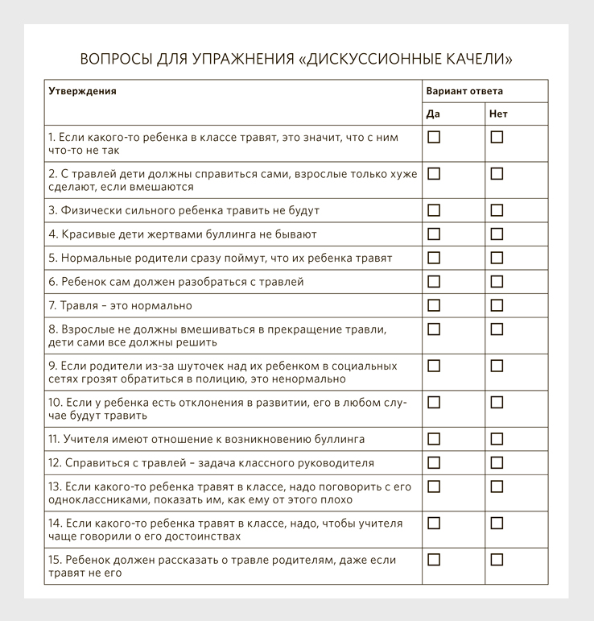

**Педагог-психолог:**

Готовы попробовать? Сначала я произношу утверждение, вы высказываете свои мнения, а потом я попрошу желающих аргументировать разные точки зрения у наших качелей. Начнем. Если какого-то ребенка травят в классе, значит, с ним что-то не так. Согласны?

Выслушайте мнения и попросите представителей противоположных точек зрения выйти

к качелям и привести аргументы в пользу своего мнения. Потом перейдите к следующему вопросу. Задайте 5–7 вопросов из шпаргалки для педагогов «Вопросы для упражнения “Дискуссионные качели”».

**Педагог-психолог:**

Спасибо за активность и честность! Без взрослых буллинг не прекратится. Не прекратится он и сам собой.

**Обсуждение**

**Педагог-психолог:**

Что же родители могут сделать? Первое, чем может и должен родитель помочь ребенку, это знать признаки, указывающие на то, что ребенок стал жертвой травли. Хочу спросить вас: как вы думаете, как мы можем заметить, что ребенок стал жертвой буллинга?

|  |  |
| --- | --- |
|  | Примерные вопросы: |
|  | 1. Видно ли что-то физически? 2. Что происходит с эмоциональным состоянием? 3. Что происходит с желанием посещать школу? 4. Ребенок в чем-то меняется? |
|  |  |

**Педагог-психолог:**

Что же делать родителю, если он видит какие-то из этих признаков? Это главный вопрос, который волнует родителей.

Проведите свободную дискуссию, во время которой обратите внимание родителей на необходимость собрать широкую доказательную базу, написать заявления, обратиться к психологу, юристу. Затем дайте ссылки на полезные ресурсы о травле.

**Этап 4. Заключительная часть**

**Педагог-психолог:**

Мы обсудили признаки буллинга и основные рекомендации, как вести себя в ситуации школьного буллинга. Как представитель школы прошу вас незамедлительно ставить в известность администрацию, классных руководителей и педагога-психолога, если вы видите, что дети сталкиваются с буллингом. В завершение занятия поделитесь своим мнением тех о проблеме буллинга.